**Atividades**

* Verificar se as mangueiras estão conectadas nos respectivos galões de água e esgoto;
* Ligar o equipamento na parte traseira e lateral;
* Ligar a CPU do equipamento, abrir o programa do Ebio 200 Plus e realizar o login;
* Ao iniciar, clicar na opção OK para o equipamento realizar o procedimento inicial de operação.

**Lavagem das cubetas:**

* Antes de iniciar a rotina, realizar a lavagem das cubetas.
* Clicar na opção “MAINTENANCE”;
* Clicar na aba “Washing & Background”;
* Escolher a opção “Cleaning Fluid”, digitar 250µL para dispensação da solução e clicar em OK;
* Nesse procedimento será adicionada a solução de limpeza nas cubetas de reação;
* Após finalização do procedimento, clicar na opção “Clean”;
* Nesse procedimento será realizada a limpeza das cubetas de reação.

**Leitura do branco:**

* Após finalização do procedimento de limpeza, clicar em “Read Blank” e depois salvar a leitura.
* Nesse procedimento, as leituras precisam ficar em verde.

**Observação:** a solução de limpeza deve ser adicionada ao frasco de 50mL e colocada na posição 28(W).

**Cadastrar os produtos na rack de reagentes:**

* Clicar na opção REAGENT;
* Escolher a posição para cadastrar o produto;
* No canto inferior direito, escolher o produto, volume do frasco (20mL, 50mL ou 70mL), o tipo de reagente (Reagente 1 ou Reagente 2) e clicar em “Modify”;
* Para verificar o volume de reagente, clicar na posição desejada e depois em “Start”.

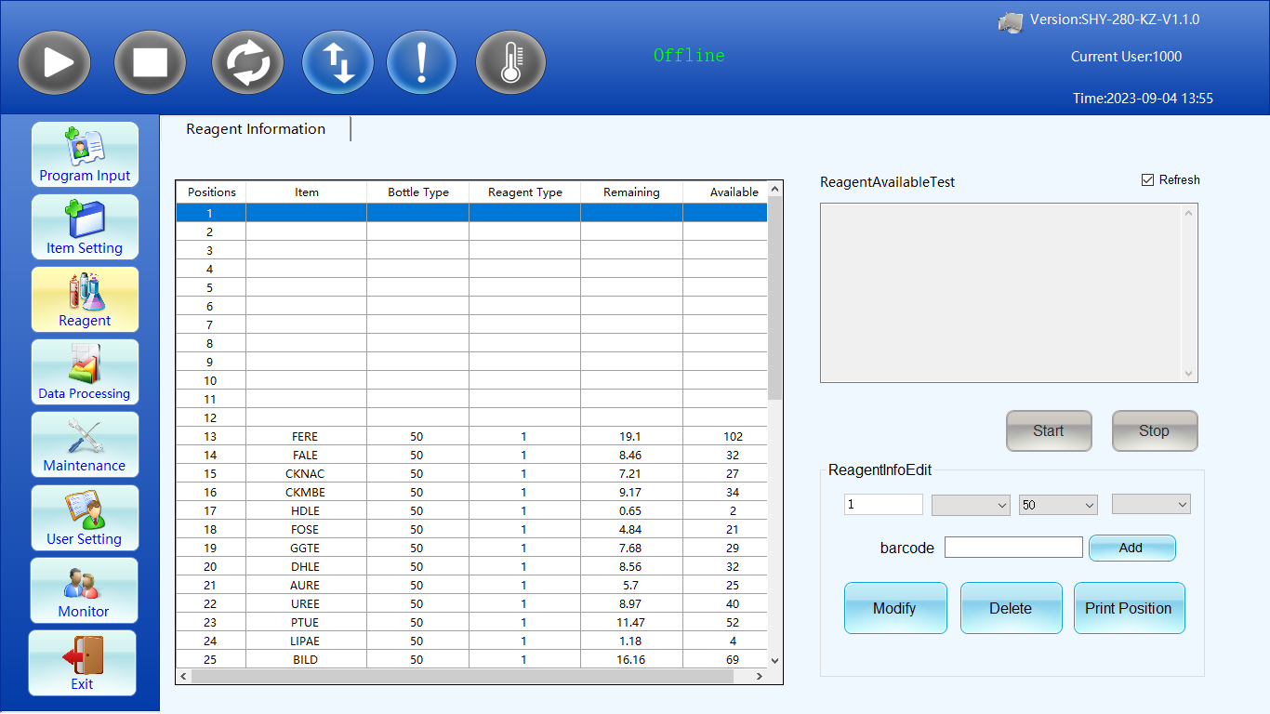

**Observação:** da posição 1 a 28 é permitido cadastrar apenas o frasco de 50mL e na posição 29 a 56 é permitido cadastrar o frasco de 20mL ou 70mL.

**Cadastrar calibradores:**

* Clicar na opção ITEM SETTING;
* Clicar na opção “Calibration Par”;
* Escolher o produto para realizar o cadastro do calibrador;
* Clicar na opção “Calibration Setting” para habilitar a configuração;
* Escolher o tipo de calibração;
* Clicar na posição para cadastro, informar o número do lote, concentração, número da cup, clicar em “Edit Result” e salvar.

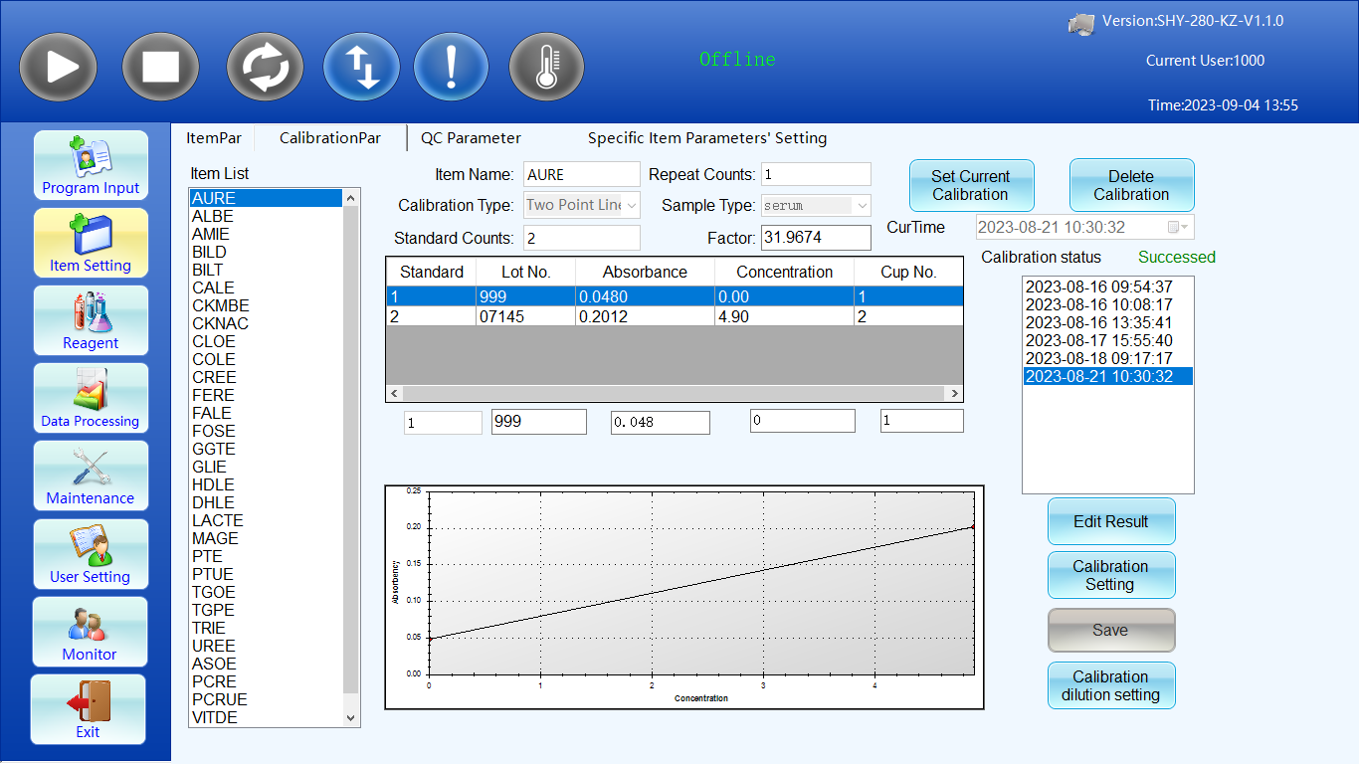

**Cadastrar soro controles:**

* Clicar na opção ITEM SETTING;
* Clicar na opção “CQ Parameter”;
* Clicar na opção “ADD” para adicionar um novo controle;
* Informar o número do lote, escolher os reagentes e salvar;
* Após salvar, informar a média (valor alvo) e o desvio padrão para cada produto.

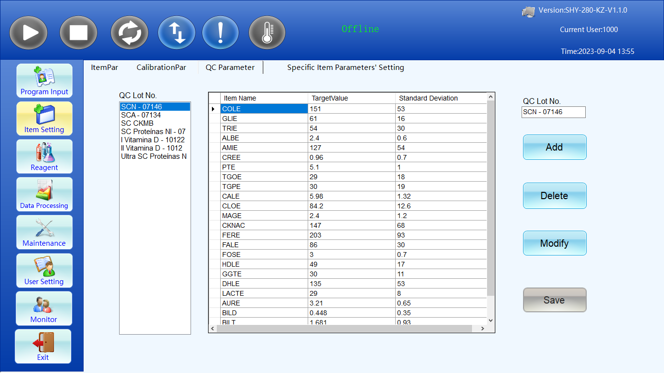

**Solicitar calibração e controle dos produtos:**

* Clicar na opção PROGRAM INPUT;
* Escolher a opção “Calibration & CQ Input”.

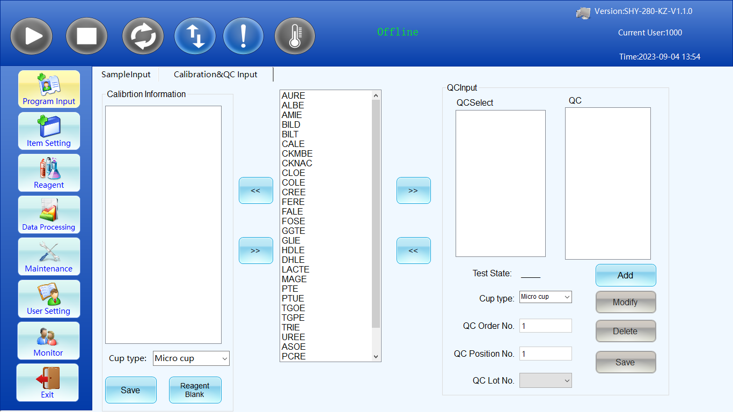

* Solicitar calibração:
* Escolher os reagentes que serão calibrados, clicar na seta para esquerda e salvar;
* Solicitar controles:
* Clicar em “Add”, informar a posição do controle e escolher o controle desejado;
* Escolher os reagentes para dosar no controle, clicar na seta para direita e salvar.

**Cadastrar lista de trabalho (pacientes):**

* Clicar na opção PROGRAM INPUT;
* Escolher a opção “Sample Input”;
* Clicar em “Add”;
* Identificar a amostra, escolher os reagentes em ITEM LIST, clicar na seta para direta e salvar;
* Caso seja necessário replicar a amostra, clicar na opção INPUT, escolher a opção “Repeatability”, digitar a quantidade de vezes que a amostra será repetida, a posição e salvar;
* Para copiar a mesma lista, clicar na opção INPUT, digitar a quantidade de vezes que deseja copiar, a posição e salvar.

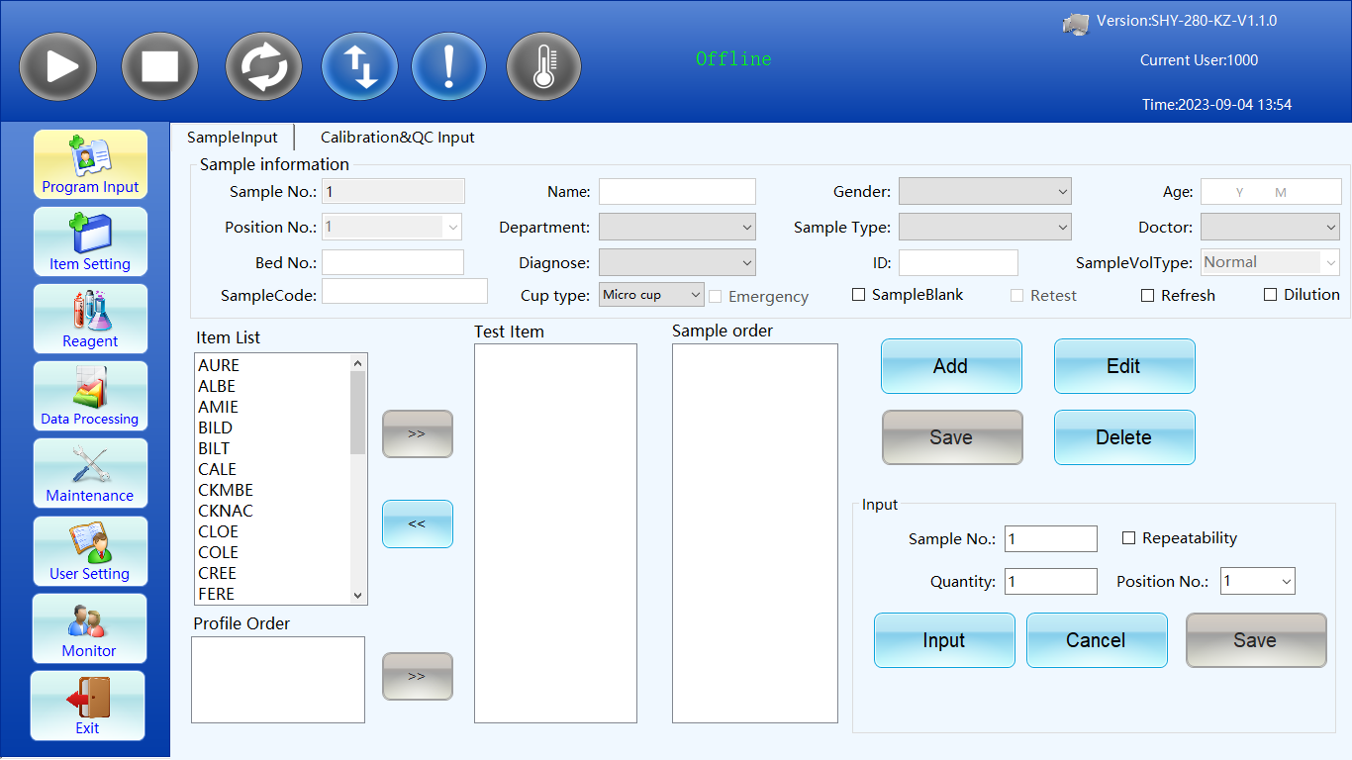

**Iniciar as calibrações, controles e lista de trabalho:**

* Após conferencia das posições dos reagentes, calibradores e controles, clicar na opção PLAY na aba superior e dar OK;
* O equipamento começará o procedimento.

**Conferência dos resultados das calibrações:**

* Clicar na opção ITEM SETTING;
* Escolher a opção “Calibration Par”;
* Escolher o produto para verificar o resultado;
* Nessa tela aparecerá o resultado de fator, absorbâncias e curva de calibração.



**Verificação dos resultados da lista de trabalho (pacientes):**

* Clicar na opção DATA PROCESSING;
* Escolher a opção “Print”;
* No canto direito, aparecerá os pacientes que foram cadastrados e testados;
* Para verificar os resultados, clicar em cima do paciente desejado, que aparecerá os resultados;
* Essa tela possui um campo de data, para escolha da data para verificação dos resultados.

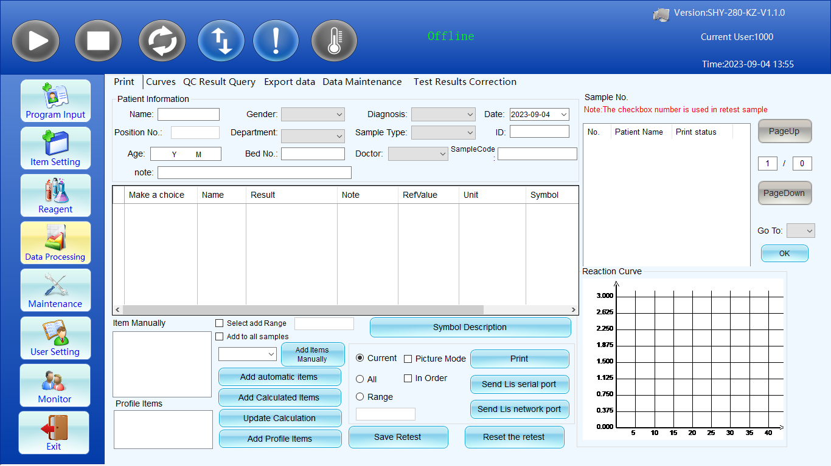

**Verificação dos resultados de controles e gráficos de CQ:**

* Clicar na opção DATA PROCESSING;
* Escolher a opção “CQ Result Query”;
* Escolher o produto para verificação dos resultados dos controles;
* Optar pelo controle desejado;
* Nessa tela, conseguimos verificar o resultado de controle por dia ou mês. Além disso, podemos optar pelo tipo de gráfico de CQ, sendo Westgard, Soma Cumulativa ou Twin Plot.

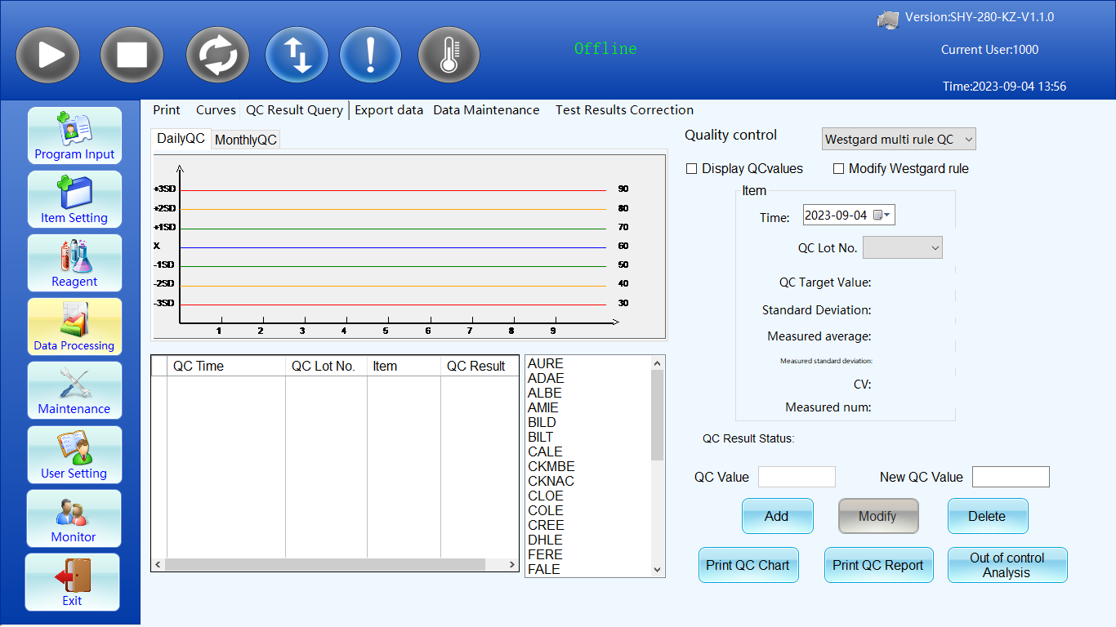

Verificação das curvas

* Clicar na opção DATA PROCESSING;
* Escolher a opção “Curves”;
* Nessa tela conseguimos visualizar a curva de cada amostra, calibração e controle de qualidade.

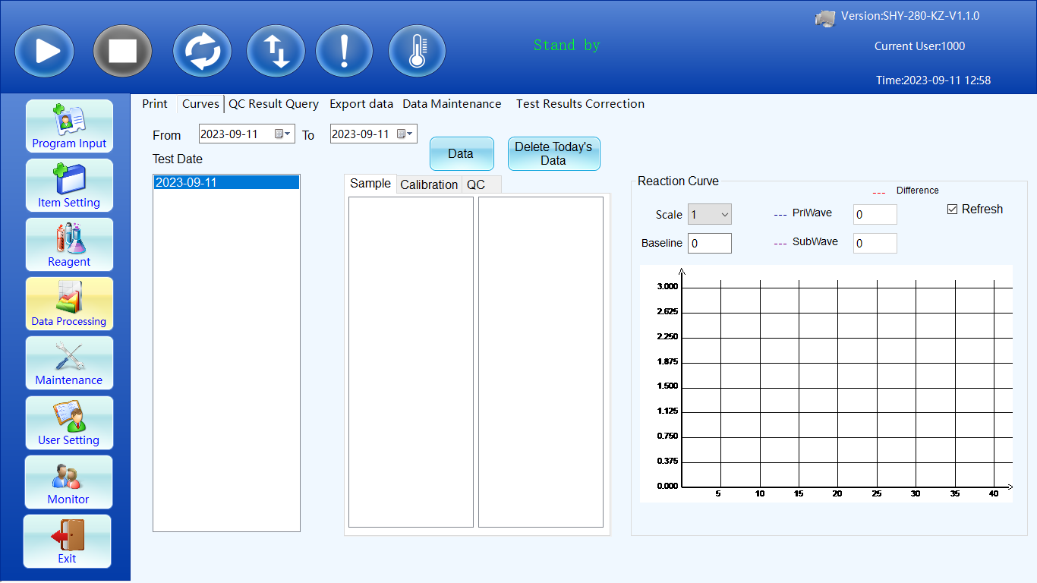

**Programar limpeza para prevenção de contaminação cruzada:**

* Clicar na opção DATA PROCESSING;
* Escolher a opção “Data Maintenance”;
* Em “Project Test Order” pode-se programar a ordem de realização dos testes;
* E em “Prevent cross contamination” pode-se escolher um produto para realizar a limpeza a fim de evitar a contaminação cruzada. Nessa opção, podemos escolher a limpeza da agulha ou da cubeta de reação.

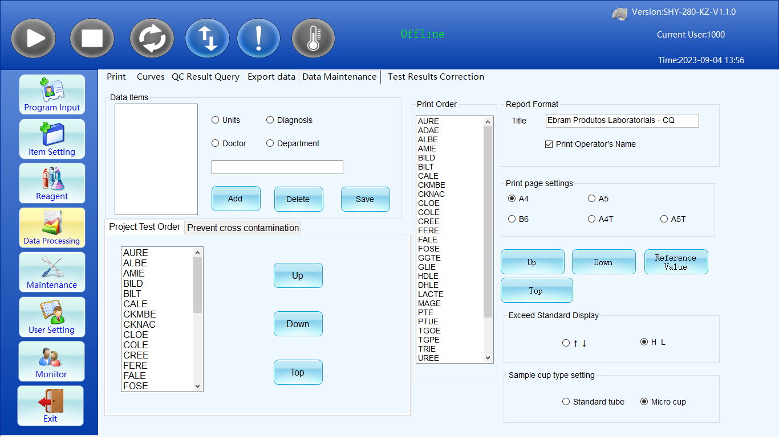

**Criação de perfis ou itens calculados:**

* Clicar na opção ITEM SETTING;
* Escolher a opção “Specific Item Parameters Setting”;
* Programação de perfis:
* Digitar o nome do perfil, escolher os produtos e clicar em salvar.
* Itens calculados:
* Digitar o nome do cálculo, unidade de medida, casas decimais, fórmula e clicar em salvar.

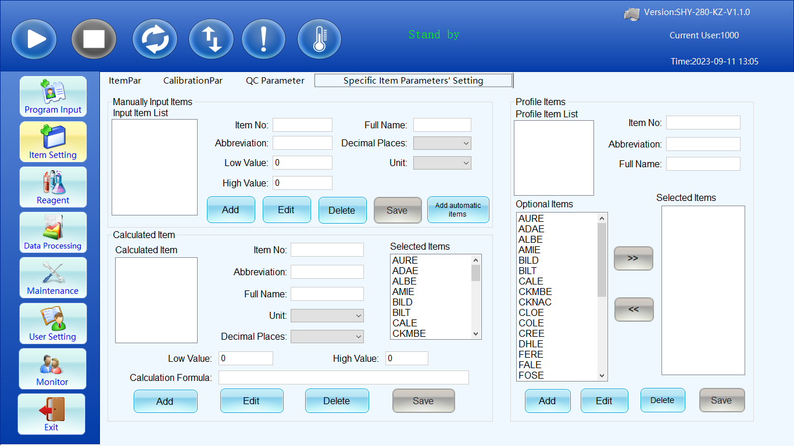

**Verificação do status da amostra:**

* Clicar na opção MONITOR;
* Escolher a opção “Sample Status”;
* Essa tela é para verificação do status da amostra, conforme mostrado abaixo.

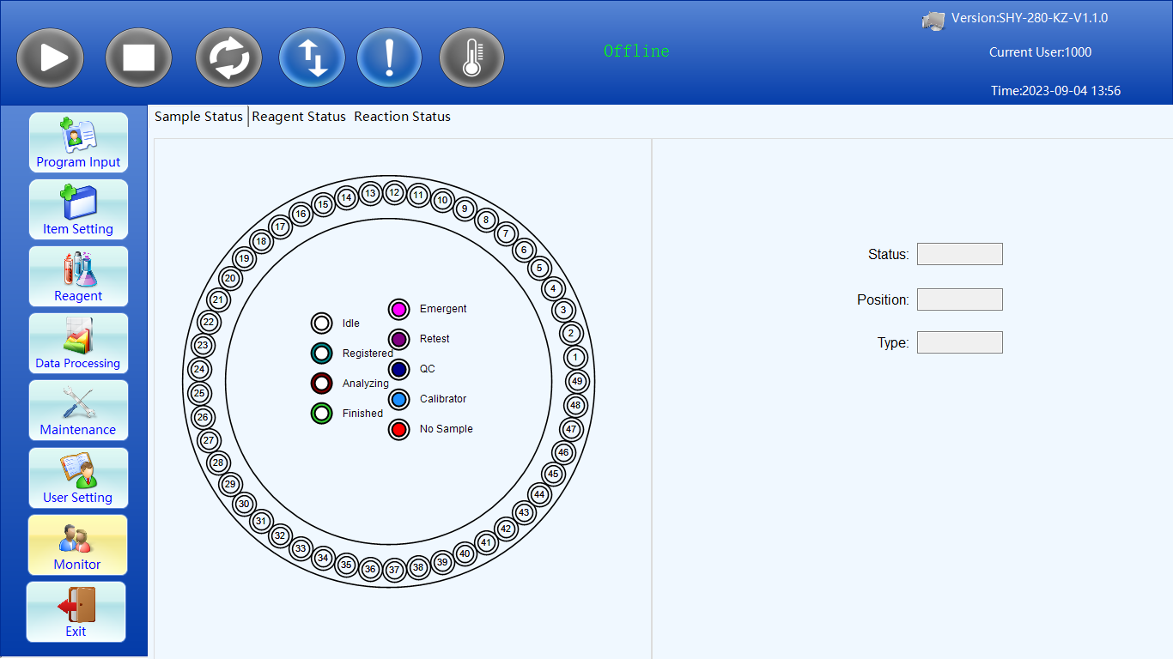

**Verificação do status do reagente:**

* Clicar na opção MONITOR;
* Escolher a opção “Reagent Status”;
* Essa tela é para verificação do status do reagente, conforme mostrado abaixo.

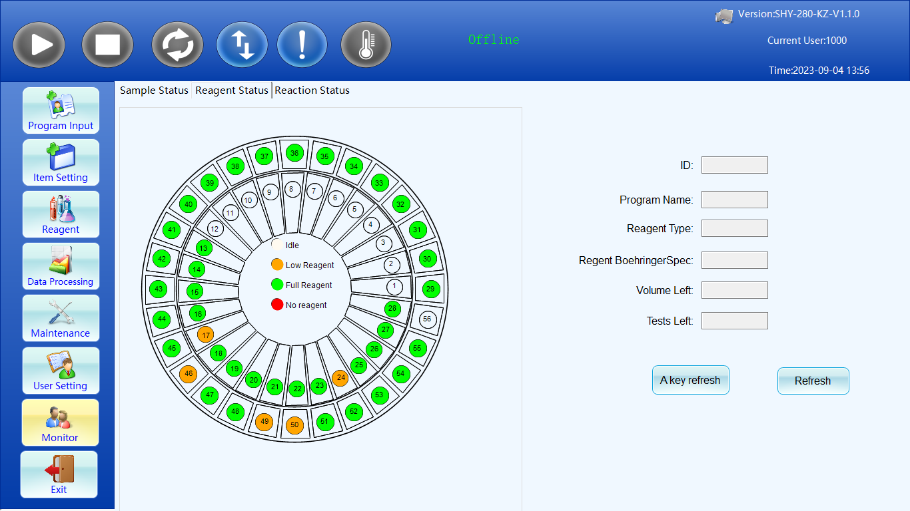

**Verificação do status da reação:**

* Clicar na opção MONITOR;
* Escolher a opção “Reaction Status”;
* Essa tela é para verificação do status da reação, conforme mostrado abaixo.

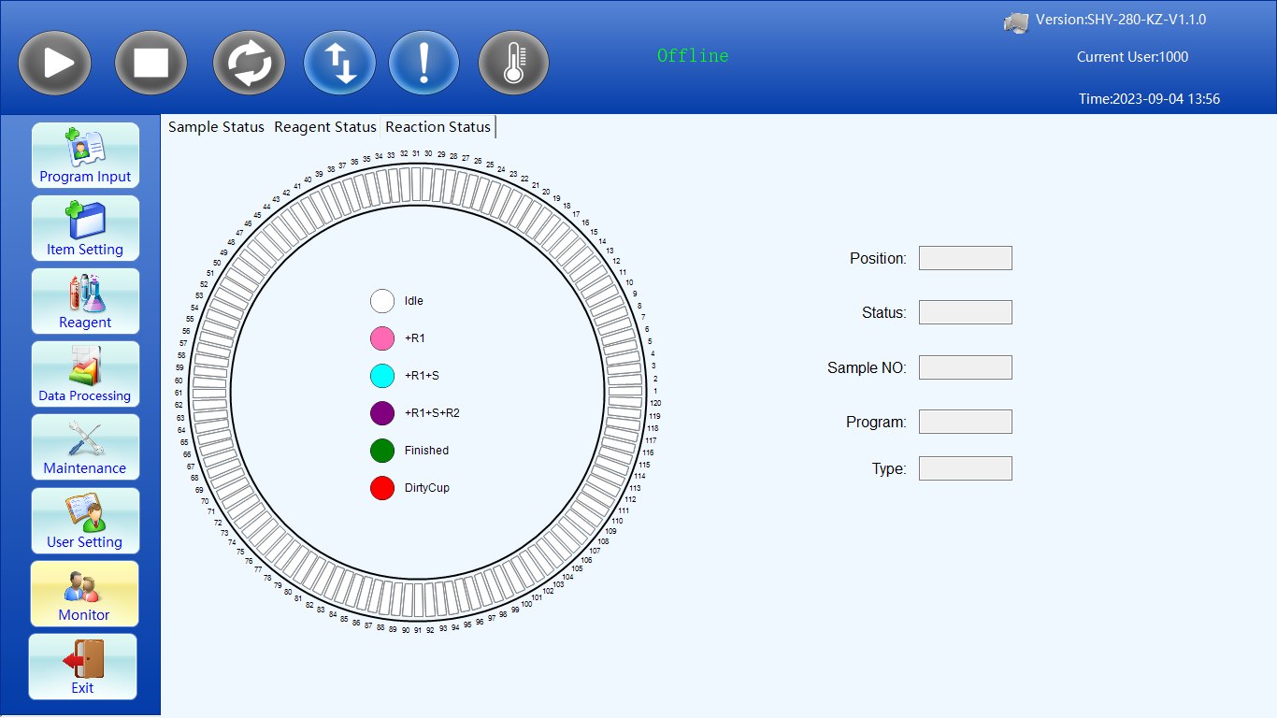

**Para desligar o equipamento:**

* Clicar na opção EXIT;
* E escolher se deseja realizar a troca de usuário, reinicialização do software ou sair.

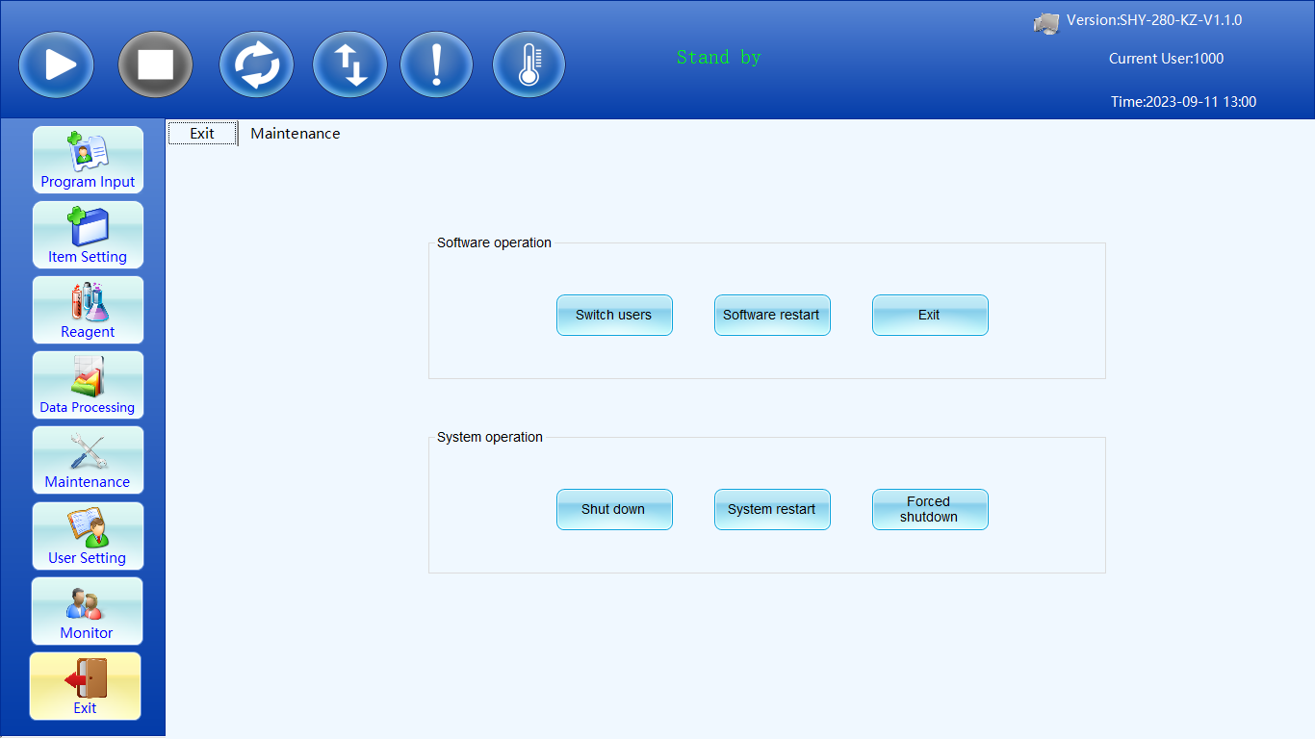

**Manutenções**

**Limpeza das agulhas**

* Diariamente deve realizar a limpeza da agulha de reagente/amostra, estação de lavagem e mixer (misturador), utilizando gaze e álcool.

**Limpeza da estação de lavagem da agulha**

* Diariamente deve realizar a limpeza do orifício da estação de lavagem da agulha, utilizando gaze e álcool.

**Limpeza do prato da refrigeração dos reagentes**

* Diariamente deve realizar a limpeza do prato de refrigeração dos reagentes, utilizando gaze e álcool.

**Limpeza do galão de água**

* A cada 15 dias, deve realizar a limpeza do galão, utilizando água deionizada.

**Referências**

1. Arquivos EBRAM.